1 марта - Международный день кошек
Кошки живут рядом с человеком уже на протяжении многих сотен лет. Эти животные берегут домашние запасы от грызунов, создают атмосферу тепла и уюта, помогают лечить некоторые заболевания и просто радуют хозяев своим присутствием. Любовь людей к этим созданиям так велика, что в их честь в первый день весны был учреждён специальный праздник. Инициатива праздновать Международный день кошек 1 марта принадлежит Московскому музею кошки, в этот день в нашей стране проводятся выставки, шоу, ярмарки, а также другие мероприятия.
Не забывают владельцы очаровательных мурлык и о том, что Международный день кошек, история которого не столь длинна, но значима для сторонников праздника и просто любознательных граждан, – хороший повод уделить внимание домашнему питомцу. Коты и кошки получают вкусные лакомства, также животных одевают в специальные костюмы и выводят на праздничный променад.
Откуда взялись кошки: Согласно научным данным, первая кошка появилась на Земле от 6 до 9 тысяч лет назад. Впервые одомашнивать этих животных начали древние египтяне. Распространению по всему миру кошки обязаны финикийцам, которые брали их с собой на корабли. Так представители семейства кошачьих проникли в Грецию и Рим, а оттуда – в Грузию и Англию. На Руси мурлыки появились в 7-м веке до нашей эры благодаря купцам, которые везли свои товары на русские земли. Животные, ловящие мышей, стоили очень дорого, поэтому долгое время считались роскошью. Держать мурлык было по карману только представителям знатных сословий. Появление кошек у людей с небольшим достатком стало возможным только в XVI веке. Тогда животные использовались как помощники по хозяйству. Никто и не думал о том, что столетия спустя будет учреждён имеющий к ним отношение праздник. Но сегодня никого не удивляет, что 1 марта – Международный день кошек.

Кошка и религиозные убеждения На протяжении истории люди обожествляли загадочное животное, поклонялись ему или, наоборот, считали исчадием ада. В египетской мифологии кошачью голову имеет богиня Бастет, покровительствующая женщинам и материнству. Кошки жили в храме, посвящённом богине. За животными присматривал жрец. В средние века церковные служители не любили кошек, особенно чёрных, считали их перевоплотившимися ведьмами. Поэтому в то время много животных погибло на костре инквизиции. Заслуженная любовь вернулась к кошкам в эпоху Возрождения – время расцвета науки и искусства. Животные привлекали внимание художников, скульпторов, учёных. Интересное о кошках: Эти животные очень самодостаточны. По уму они значительно превосходят собак, но практически не поддаются дрессировке, так как находят выполнение всех требований человека бессмысленным для себя занятием. О ноги хозяина кошки трутся не из подобострастия. Так они «помечают» человека, «вводят» его в свой круг общения. Известный физик Исаак Ньютон так уважал свою кошку, что изобрёл для неё специальную дверь.
Так что не зря 1 марта – Международный день кошек.
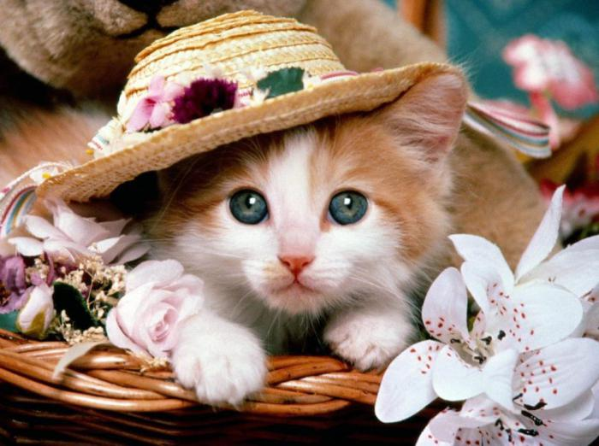

Уважаемые родители и дети, приглашаем Вас принять участие в организации выставки фотографий, рисунков и поделок ваших домашних любимцев
«Вся кошачья красота - от ушей и до хвоста», посвященный Всемирному дню кошек. Работы могут, выполнены из разного материала и разным способом, все зависит от вашей фантазии!
Работы принимаются до 28 февраля.

